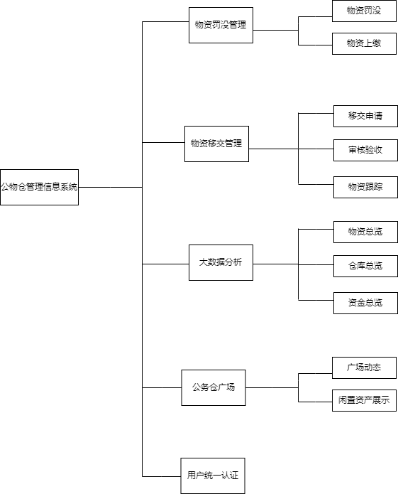

**图1 公务仓管理信息系统功能图**

1. 功能点方法估算项目成本
2. 确定功能点类别，同时计算功能点。

根据图1的系统功能图，逐一列出每个子模块的功能，并进行分类。以下是各子模块及其对应的功能点类别和数值：

1. 物资罚没管理：7
2. 物资罚没（输入/输出）：4
3. 物资上缴（输入/输出）：3
4. 物资移交管理：10
5. 移交申请（输入/输出）：3
6. 审核验收（输入/输出）：3
7. 物资跟踪（查询）：4
8. 大数据分析：18
9. 物资总览（查询/输出）：6
10. 仓库总览（查询/输出）：6
11. 资金总览（查询/输出）：6
12. 公物仓广场：11
13. 广场动态（查询/输出）：5
14. 闲置资产展示（输入/输出）：6
15. 用户统一认证：9

（外部接口）：9

计算总功能点：

总功能点 = 7 + 10 + 18 + 11 + 9 = 55

1. 预估工作量并制定项目时间计划
2. 根据历史项目的开发效率估算，每个功能点平均需要72小时，即3天，则：

总工作量 = 55 * 72 = 3960 小时

1. 根据团队的可用资源和工作量计算，每周可投入150小时于该项目中，则预计项目时间：

项目时间 = 3960 / 150 = 26.4 周

1. 自下而上方法估算项目成本

结合软件开发功能模块例图，评估任务每个子任务的人力、时间、成本等，可做出以下表格：

|  |  |  |  |
| --- | --- | --- | --- |
| **广州市政府公务仓管理信息系统** | | | |
| 子任务 | 人力 | 时间（天） | 成本（万元） |
| 项目准备与设计阶段 | 4 | 10 | 1.2 |
| 数据库设计 | 5 | 20 | 3.0 |
| 基础模块开发： 用户登录认证 | 3 | 5 | 0.45 |
| 功能模块开发： 物资罚没管理 | 3 | 10 | 0.9 |
| 物资移交管理 | 3 | 10 | 0.9 |
| 公务仓广场管理 | 3 | 10 | 0.9 |
| 大数据分析管理 | 3 | 10 | 0.9 |
| 集成测试 | 6 | 10 | 1.8 |
| 业务管理 | 4 | 10 | 1.2 |

**自下而上估算法估算项目成本表格**